Etude de l’existant

|  |  |
| --- | --- |
| **Auteurs** | Chahinez, Walid, Nicolas, Omar |
| **Validé ?** | Non |
| **Demande du RQ** |  |
| **Demande du CP** |  |
| **Remarques** |  |
| **Date de demande de modification** | 12/01/2014 |

# I. Contexte - Pérmiètre du projet

STEF utilise comme logiciel de gestion de ses entrepots et plus précisement de sa chaine logistiques, un WMS. STEF l’a développé en interne, sur un ensemble de procédure Oracle.

Sur le plan applicatif ce WMS couvre un ensemble de fonctionnalités liées à la logistique dans l’organisation des flux d’entrée et sortie de ses entrepots physiques.

Les principaux domaines fonctionnels dans lequel intervient le WMS apparaissent dans le schéma ci-dessous:

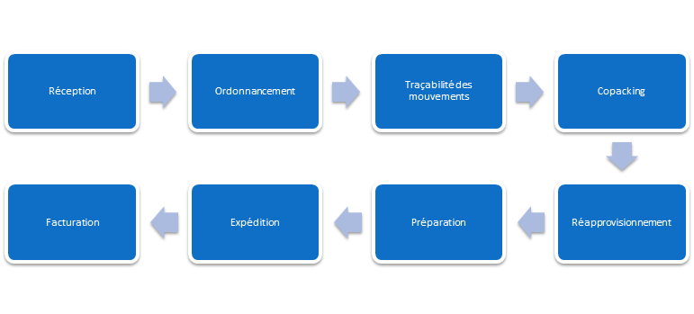

Son évolution depuis plus de 20 ans, motivée par un objectif de développement d’un système unifié et cohérent au service des métiers du groupe, à eu pour résultat un outil dédié et adaptée à tous les besoins du métier, basé sur un système riche en fonctionnalités paramétrables Cependant, il s’avère difficilement maintenable de part un code source conséquent dont les composants nombreux et les fonctionnalités très éclatés sont parfois redondants, et peu évolutif à cause d’une dépendance des composants liée au médias d’execution.

# 

# 

# 

# II. Analyse des fonctions principales du SI logistique

L’objectif de cette partie est d’analyser le SI de STEF et plus particulièrement les processus dans lesquels le WMS intervient de manière à identifier des éléments d’architecture applicative à améliorer.

Le WMS en question est **Agrostar WMS**, qui est le module d’exécution logistique de l’offre Agrostar. Agrostar WMS permet notamment d’ordonnancer les commandes en fonction de critères précis tels que le plan de transport (heure de départ, heure de fin de préparation), la configuration du site (atelier ou stock), les contraintes d’étiquetage, etc. Après l’ordonnancement, le système pilote les préparations de commandes en intégrant les normes de GS1 et en suivant les différents mode de préparation : flux tendu avec pilotage de groupes de pesée, flux stocké en froid positif ou négatif, commandes anticipées, préparation à la palette, au colis, à l’Unité de Vente Consommateur, etc. La fonction pilotage de la logistique assure ensuite le contrôle de la palettisation en fonction des cahiers des charges clients ; gère l’édition des documents de route et l’EDI transport. Ainsi, l’entreprise est garantie d'une traçabilité complète de ses flux et de ses produits dans le respect du cahier des charges de ses clients, le tout, avec une maîtrise des délais.

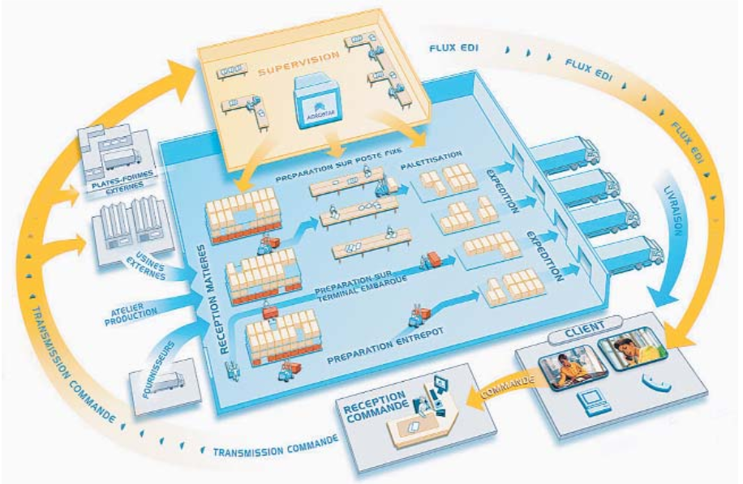

La suite Agrostar APPLICATIONS pilote la Supply Chain Exécution des industriels de l'agroalimentaire. Elle est composée de quatre modules :

* + Agrostar OMS pour la gestion avancée des commandes,
  + Agrostar WMS pour la gestion de l'entrepôt,
  + Agrostar TMS pour la gestion du transport,
  + Agrostar EIS pour le décisionnel.

L'intégration des quatre modules permet, en temps réel, la transmission des flux d'information à chaque niveau décisionnel, quelle que soit l'organisation (multi-sites, multi-sociétés, multi-produits, ...). La suite Agrostar APPLICATIONS assure un taux de service optimal et une traçabilité en temps réel. Cette solution a été développée par STEF IT afin d’être uttilisé au sein de STEF mais est également proposée dans le cadre des projets en SI que STEF IT réalise auprès de ces clients.

Chacune des fonctions logistiques de STEF est couverte en partie par le WMS.

Elles sont détaillées dans la partie suivante.

## 1. Réception

Processus « Réceptionner »

La réception est un des processus logistiques de l'entreposage. Elle correspond au point de transfert de propriété entre un fournisseur et un client. Elle constitue une étape de contrôle importante garantissant la conformité de la marchandise avant son intégration dans le stock de l'entreprise. Le processus de réception mis en oeuvre au sein de STEF est constitué de 10 activités qui sont listées ci-dessous avec pour chaque activités les taches informatisées qu’elles regroupent:

- Etablir et ajuster l’organisation générale des quais

o Aucune

- Ajuster la planification

o Prendre connaissance du planning prévisionnel (Resp.)

o Vérifier la cohérence par rapport aux prévisions (Resp.)

o Saisir les annoncés de réception

o Contrôler les annoncés par rapport au planning

- Démarrer l’activité

o Aucune

- Superviser les opérations

o Suivre l’avancement des déchargements

- Accueillir le transporteur et traiter les informations

o Saisir les annoncés de réception

o Enregistrement de l’heure d’arrivée

o Générer les travaux à réaliser

o Editer les documents internes de réception

- Décharger le véhicule

o Aucune

- Contrôler la marchandise et traiter les anomalies

- Mettre en stock

o Aucune

- Finaliser l’entrée

o Enregistrer les informations concernant le véhicule

o Valider le mouvement d’entrée dans le SI

o Faire retour d’information au client

o Enregistrer les mouvements de support

- Clôturer les activités

o Vérifier que toutes les remontées d’information ont été faites

o Faire la synthèse de l’activité -> Sortie : Reporting et indicateurs

## Au niveau de la couche fonctionnelle, la fonctionnalité “Réception” est composée d’un ensemble de blocs fonctionnels apparaissant ci-dessous:

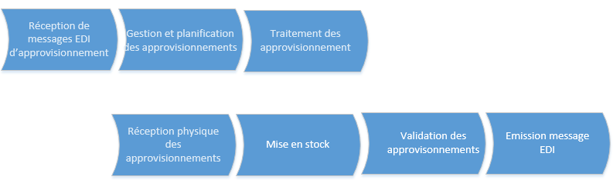

La documentation fournie permet à ce niveau de lister tous les composants de ces différents blocs fonctionnelles au travers d’une vue général et d’en détailler les fonctions. Des améliorations peuvent etre suggérée à ce niveau par rapport à l’organisation des composants (redondance, inutilité…).

## Couche applicative

## L’organisation de la couche applicative suit une architecture orientée services. Elle présente 7 grands blocs applicatifs : « Application BI », « Facturation statistiques », « OMS », « Presta (Log) », « Structure Acceuil », « WebWMS » représentant les applications. Elles-mêmes décomposées en modules regroupant les différents procédures, packages et écrans… de l’application.

Le périmètre d’action est réduit au SI logistique

## 

## 

## 2. Ordonnancement

L’ordonnancement permet d’optimiser la préparation de commande. Les fonctionnalités associées sont regroupés dans des blocs fonctionnels ci-dessous

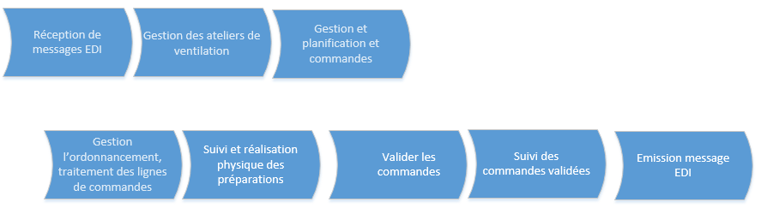

L’ordonnancement est donc très lié à la préparation de commande. Les blocs sont éclatés en nombreuses fonctionnalités. Les taches d’ordonnancement interviennent surtout dans le bloc “Gestion de l’ordonnancement et traitements des lignes de commandes” et reposent sur plusieurs procédures oracle.

## 3. Traçabilité des mouvements

Il existe un module applicatif dédiée à la prestation de traçabilité nommé “Presta_Traçabilité” au sein du bloc fonctionnel “Gestion de la traçabilité“ parmi la catégorie des blocs fonctionnels “Transverse administratif” au sein du WMS. Le WMS permet de gérer entièrement la traçabilité que ce soit par lot, par numéros de série, par date de péremption etc. Ainsi il est possible de connaître l'historique de chaque article afin de répondre à des requêtes clients, il s’agit d’assurer une traçabilité en amont et en aval dans le processus logistique mené par STEF. Au sein de cette traçabilité, il s’agit de “tracer” les colis. Voici au sein du bloc fonctionnel “Traçabilité des colis” les principaux blocs applicatifs correspondants :

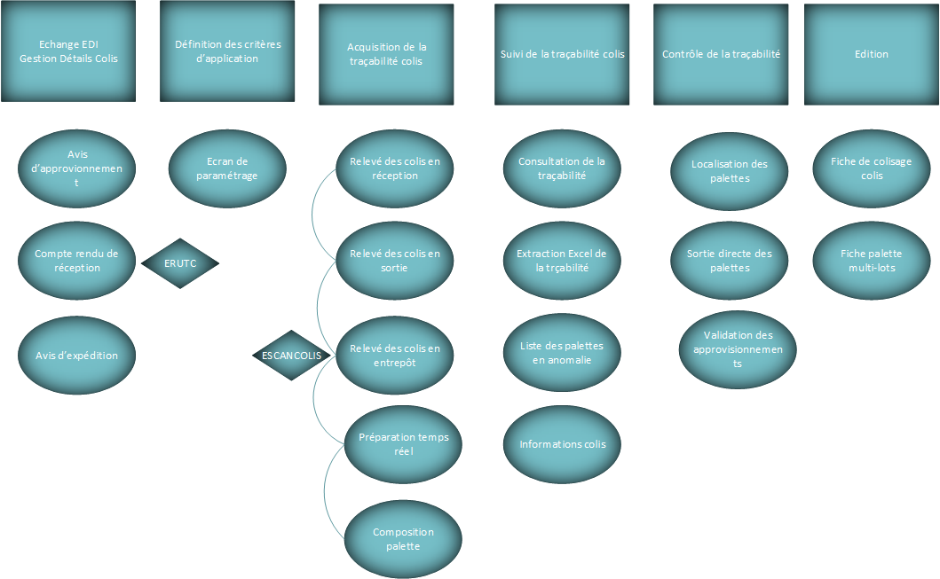

## 4. Copacking

Le "Co-packing" consiste soit à regrouper des produits dans un même emballage par lots pour des opérations de promotion, soit à regrouper des articles qui doivent être associés pour la vente.

Au sein de l’architecture applicative du SI Logistique est répertorié un bolc applicatif “Presta_Copacking” qui fait partie au niveau de l’architecture fonctionnelle au bloc fonctionnel “Exploitation”. Ce bloc applicatif repose sur trois catégories de référentiels :

* Référencement de nomenclatures
* Référencement de gammes
* Référencement de recette

## 5. Réapprovisionnement

La gestion de l’approvisionnement consiste à permettre que les stocks soit approvisionnées en continu, de sorte à ne jamais être en rupture. Pour que ce réapprovisionnement soit efficace, différents échanges sont faits avec le WMS, les fournisseurs et les clients.

Le fait est qu’actuellement cette fonctionnalité est gérée par un module complémentaire qui s’occupe de calculer les prévisions, le besoin et d’optimiser l’approvisionnement.

## 6. Préparation

La préparation d’une commande est une des fonctions principales assurée par les entrepôts et les magasins. Elle regoupe plusieurs étapes et activités au sein de l’entrpôt, notmamment les opérations de picking… Il s’agit d’une opération à valeur ajoutée qui consiste à collecterles produits stockés et les regrouper avant l’expédition.

il existe au sein du bloc fonctionnel de prestation logistique, un module applicatif “presta_preparation” qui permet la gestion applicatif de cette application.

## 7. Expédition

Cette fonction constitue le dernier maillon de la chaine de gestion de l’entrepôt. Elle gère principalement l’édition des documents de transport. Elle s’appuie sur le référentiel Transport et permet la gestion du plan de transport, des quais, chargements et véhicules avant leur validation.

Au sein de l’architecture fonctionnelle du domaine “Prestation logistique”, la fonction “Expédition” est répértoriée comme fonction d’exploitation.

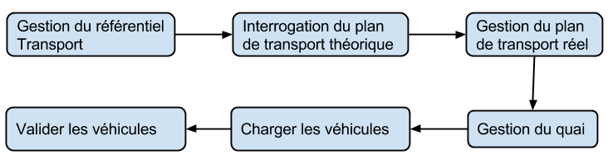

## 8. Facturation

Au niveau de l’architecture fonctionnelle du SI logistique, la fonction de facturation est associée au bloc fonctionnel “Taxation facturation”. Au niveau applicatif, un module applicatif “presta_facturation” appartenant au bloc “Presta (log) correspond à cette même fonctionalité.

Cette fonction n’est pas associée au WMS bien que l’échange de données est constant mais le bloc fait partie du système centralisé qui centralise tous les élèments de facturation. Elle permet de gérer les échéances clients et fournisseurs, de calculer des statistiques et des indicateurs qui permettent une meilleure aide à la décision.